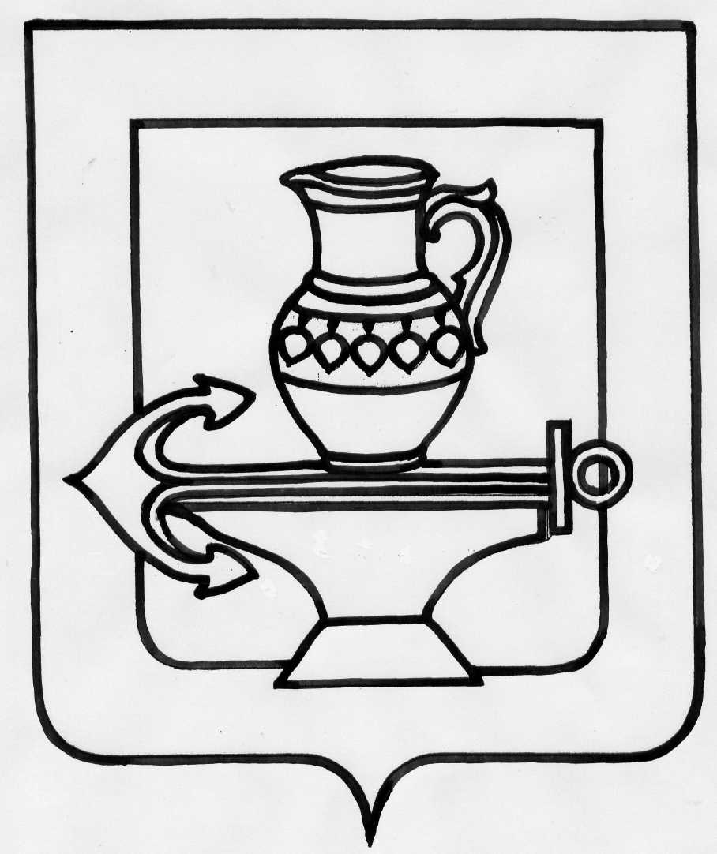
Совет депутатов сельского поселения
Ленинский сельсовет Липецкого муниципального района
Липецкой области Российской Федерации
Первая сессия пятого созыва

РЕШЕНИЕ

«22» сентября 2015 года №1

«Об избрании заместителя председателя Совета
депутатов сельского поселения Ленинский
сельсовет Липецкого муниципального района»

В соответствии с Уставом и Регламентом Совета депутатов сельского поселения Ленинский сельсовет Липецкого муниципального района, Совет депутатов сельского поселения Ленинский сельсовет

РЕШИЛ:

- Избрать депутата сельского поселения Ленинский сельсовет Милованова Анатолия Васильевича заместителем председателя Совета депутатов.
- Направить данное решение в Совет депутатов Липецкого муниципального района.
- Настоящее решение вступает в силу со дня его обнародования (опубликования).

Председатель Совета депутатов
сельского поселения Ленинский сельсовет
Липецкого муниципального района И.И. Жуков

